TollÚtdíj

Adatbázis-szerkezet



Tartalomjegyzék
- Bevezetés 3
- Technológiai háttér 3
Adattípusok: 3
- Adatmodell áttekintés 5
Törzsadatok 5
Tranzakciós adatok: 5
- Táblák részletes leírása 6
  - cegek 6
. 6
  - felhasznalok 7
  - soforok 8
  - jogositvanyok 9
  - trackereszkozok 10
  - jarmuvek 11
  - rfid_kartyak és rfid_kartya_hozzarendeles 12
  - rfid_azonositasok 14
  - menetlevelek 15
  - tracker_poziciok 16
  - utvonalak és utdij_kalkulaciok 17
- Kapcsolatok összefoglalása 18
- Fogalomjegyzék 19
- Összegzés 19
. 20

Bevezetés
A TollÚtdíj Kalkulátor rendszer adatbázisa a fuvarozási vállalatok flottájának nyilvántartására, a járművek GPS-es követésére, az RFID-alapú sofőrazonosításra, valamint az útdíjak kalkulációjára készült.
A cél egy megbízható, MySQL adatmodell, amely összekapcsolja a cégadatokat, járműveket, sofőröket és az általuk generált menetadatokat.

Technológiai háttér
- Adatbázis-kezelő rendszer: MySQL
- Kapcsolat a backenddel: Node.js
- Adatintegritás: idegen kulcsok (FOREIGN KEY) és egyedi indexek (UNIQUE)

Adattípusok:
- INT – egész szám azonosítókhoz
- VARCHAR – szöveges adatokhoz (max 255 karakter)

- DATE / TIMESTAMP – időbélyegek
- BOOLEAN – logikai értékek
- FLOAT / DECIMAL – mért adatokhoz és pénzügyekhez

Adatmodell áttekintés
Az adatmodell főbb csoportjai:

Törzsadatok:
- Cégek
- Felhasználók
- Sofőrök
- Jogosítványok
- Járművek
- Tracker eszközök
- RFID kártyák

Tranzakciós adatok:
- RFID azonosítások
- Menetlevelek
- Tracker pozíciók
- Útvonalak
- Útdíj kalkulációk

Táblák részletes leírása

cegek
A fuvarozó cégek adatait tárolja.

Mező | Típus | Leírás
id | INT PK AUTO_INCREMENT | Egyedi cégazonosító
nev | VARCHAR(255) | Cég neve
adoszam | VARCHAR(20) | Adószám
cim | VARCHAR(255) | Székhely címe
statusz | VARCHAR(20) | „aktiv” vagy „inaktiv”
created_at | TIMESTAMP | Létrehozás dátuma

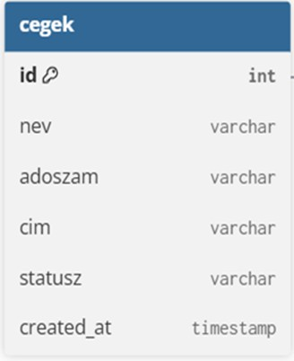

felhasznalok
A cég adminisztrátorait és operátorait tartalmazza.

Mező | Típus | Leírás
id | INT PK AUTO_INCREMENT | Felhasználó azonosító
ceg_id | INT FK→cegek.id | Melyik céghez tartozik
email | VARCHAR(255) UNIQUE | Bejelentkezési e-mail cím
jelszo_hash | VARCHAR(255) | Jelszó titkosított formában
teljes_nev | VARCHAR(255) | Felhasználó neve
aktiv | BOOLEAN | Aktív státusz
created_at | TIMESTAMP | Létrehozás ideje
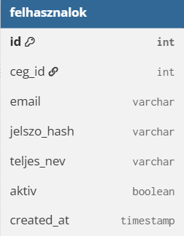

soforok
A sofőrök személyes és azonosító adatai.

Mező | Típus | Leírás
id | INT PK AUTO_INCREMENT | Sofőr azonosító
ceg_id | INT FK→cegek.id | Melyik céghez tartozik
szemelyi_azonosito | VARCHAR(15) | Személyi szám
nev | VARCHAR(255) | Teljes név
szuletesi_datum | DATE | Születési idő
telefonszam | VARCHAR(20) | Elérhetőség
cim | VARCHAR(255) | Lakcím
adoszam | VARCHAR(20) | Adószám (vállalkozó sofőröknek)
aktiv | BOOLEAN | Aktív státusz
created_at | TIMESTAMP | Létrehozás dátuma
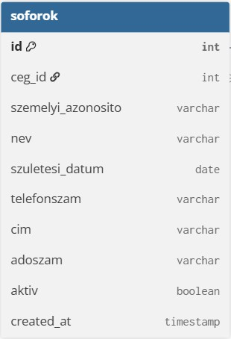

jogositvanyok
A sofőr jogosítvány kategóriáit és érvényességét tárolja.

Mező | Típus | Leírás
id | INT PK AUTO_INCREMENT | Jogosítvány rekord
sofor_id | INT FK→soforok.id | Kapcsolat a sofőrhöz
kategoria | VARCHAR(10) | B, C, C+E, stb.
erv_tol | DATE | Kezdete
erv_ig | DATE | Lejárat

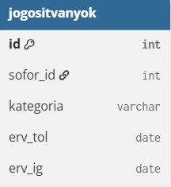

trackereszkozok
A járművekben lévő GPS- és GSM-kommunikációs eszközök.

Mező | Típus | Leírás
id | INT PK  AUTO_INCREMENT | Eszköz azonosító
imei | VARCHAR(20)  UNIQUE | IMEI – International Mobile Equipment  Identity (a GSM modul egyedi kódja)
sim_iccid | VARCHAR(25) | SIM ICCID – a SIM kártya fizikai  azonosítója. A 19–22 jegyű ICCID azonosítja a SIM-et a hálózatban. Nem az előfizetés száma, hanem a SIM gyári kódja.
modell | VARCHAR(50) | Tracker modell neve
firmware_verzio | VARCHAR(50) | Telepített szoftververzió
aktiv | BOOLEAN | Aktív állapot
created_at | TIMESTAMP | Létrehozás ideje

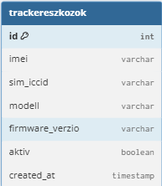

jarmuvek
A flottában szereplő teherautók adatai.

Mező | Típus | Leírás
id | INT PK  AUTO_INCREMENT | Jármű azonosító
ceg_id | INT FK→cegek.id | Melyik céghez tartozik
kategoria | VARCHAR(50) | Jármű kategória
marka | VARCHAR(50) | Gyártmány
tipus | VARCHAR(50) | Modell
tengelyszam | INT | Tengelyek száma
rendszam | VARCHAR(20) | Egyedi rendszám
vin | VARCHAR(30) | VIN – Vehicle Identification Number  (alvázszám)
euro_besorolas | VARCHAR(10) | Környezetvédelmi kategória (Euro III–VI)
ossztomeg_kg | INT | Megengedett össztömeg
potkocsi_kepes | BOOLEAN | Van-e vontatási lehetőség
device_id | INT FK→trackereszkozok.id | Kapcsolt GPS egység
aktiv | BOOLEAN | Aktív státusz

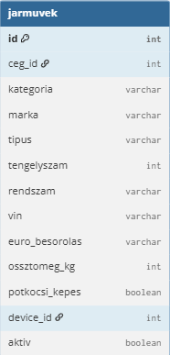

rfid_kartyak és rfid_kartya_hozzarendeles
rfid_kartyak

Mező | Típus | Leírás
id | INT PK  AUTO_INCREMENT | Kártya azonosító
uid_hex | VARCHAR(50) UNIQUE | RFID/NFC UID (egyedi, gyárilag égetett  azonosító)
tipus | VARCHAR(20) | Kártya típusa (pl. MIFARE, eID)

rfid_kartya_hozzarendeles

Mező | Típus | Leírás
id | INT PK AUTO_INCREMENT | Hozzárendelés azonosító
kartya_id | INT FK→rfid_kartyak.id | Melyik kártya
sofor_id | INT FK→soforok.id | Melyik sofőr
erv_tol | TIMESTAMP | Kezdete
erv_ig | TIMESTAMP | Vége
aktiv | BOOLEAN | Aktív hozzárendelés

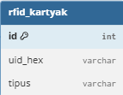
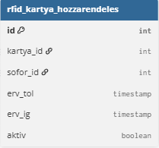

rfid_azonositasok
A járműbe épített olvasó által naplózott azonosítási események.

Mező | Típus | Leírás
id | INT PK AUTO_INCREMENT | Esemény azonosító
device_id | INT FK→trackereszkozok.id | Melyik eszköz olvasta
kartya_id | INT FK→rfid_kartyak.id | Kártya azonosító
sofor_id | INT FK→soforok.id | Várt sofőr
eredmeny | BOOLEAN | Sikeres vagy sikertelen olvasás
hibakod | VARCHAR(50) | Hiba oka (pl. „lejárt”, „nem engedélyezett”)
idobelyeg | TIMESTAMP | Olvasás időpontja
megjegyzes | VARCHAR(255) | Extra információ

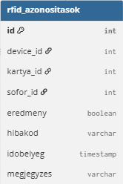

menetlevelek
Minden fuvar (tachográf jellegű menet) adatait tárolja.

Mező | Típus | Leírás
id | INT PK AUTO_INCREMENT | Menet azonosító
sofor_id | INT FK→soforok.id | Sofőr
jarmu_id | INT FK→jarmuvek.id | Jármű
device_id | INT FK→trackereszkozok.id | Tracker
start_idopont | TIMESTAMP | Indulás ideje
end_idopont | TIMESTAMP | Érkezés ideje (NULL ha folyamatban)
start_azon_id | INT FK→rfid_azonositasok.id | RFID start azonosítás
end_azon_id | INT FK→rfid_azonositasok.id | RFID záró azonosítás
start_location | VARCHAR(255) | Indulási hely
end_location | VARCHAR(255) | Érkezési hely
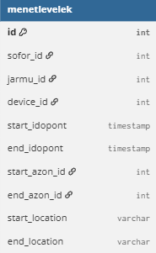

tracker_poziciok
A GPS nyomkövető által küldött helyadatok.

Mező | Típus | Leírás
id | INT PK AUTO_INCREMENT | Pozíció azonosító
device_id | INT FK→trackereszkozok.id | Eszköz azonosító
menetlevel_id | INT FK→menetlevelek.id | Kapcsolt menet
idobelyeg | TIMESTAMP | Mérés ideje
lat | FLOAT | Szélesség (latitude)
lon | FLOAT | Hosszúság (longitude)
sebesseg_kmh | FLOAT | Aktuális sebesség
nyers_payload | TEXT | Nyers adat a GPS-ből

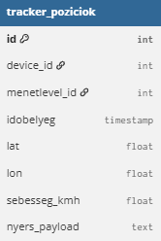

utvonalak és utdij_kalkulaciok
utvonalak

Mező | Típus | Leírás
id | INT PK AUTO_INCREMENT | Útvonal azonosító
indulasi_pont | VARCHAR(255) | Kezdő hely
erkezesi_pont | VARCHAR(255) | Célállomás
tavolsag_m | INT | Távolság méterben
tervezet_gpx | VARCHAR(255) | GPX nyomvonal
letrehozva_at | TIMESTAMP | Létrehozás ideje

utdij_kalkulaciok

Mező | Típus | Leírás
id | INT PK AUTO_INCREMENT | Kalkuláció
menetlevel_id | INT FK→menetlevelek.id | Kapcsolt menet
jarmu_id | INT FK→jarmuvek.id | Kapcsolt jármű
ut_id | INT FK→utvonalak.id | Útvonal
szolgaltato | VARCHAR(100) | Külső API neve
osszeg_brutto | DECIMAL(12,2) | Számított díj
penznem | VARCHAR(10) | HUF, EUR
kalkulalt_at | TIMESTAMP | Kalkuláció ideje

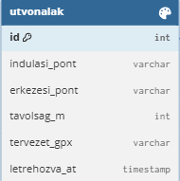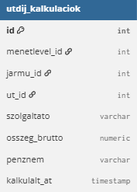

Kapcsolatok összefoglalása
- Egy cégnek több felhasználója, sofőrje és járműve van.
- Minden járműhöz egy tracker eszköz kapcsolható.
- Minden sofőrhöz több RFID-kártya rendelhető hozzá.
- A menetlevelek kapcsolják össze a sofőrt, a járművet és az eszközt.
- Minden menethez több GPS pozíció és egy vagy több útdíj kalkuláció tartozik.

Fogalomjegyzék

Kifejezés | Jelentés
IMEI | GSM-modul azonosító (International Mobile Equipment Identity)
SIM ICCID | SIM kártya fizikai azonosítója, 19–22 számjegyű kód
UID | RFID/NFC kártya egyedi azonosítója
VIN | Vehicle Identification Number (alvázszám)
Euro besorolás | Környezetvédelmi osztály a járműveknél
GPX | GPS nyomvonal formátum
RFID | Radio Frequency Identification – vezeték nélküli azonosítás
API | Alkalmazásprogramozási felület – útdíj kalkulációkhoz használt külső szolgáltatás

Összegzés
Az adatmodell a TollÚtdíj Kalkulátor rendszer működésének alapja. Biztosítja a járművek, sofőrök és útdíjak közötti összefüggések kezelését, valamint az automatizált számlázás előkészítését.
Az RFID és GPS integráció révén a rendszer valós idejű, pontos és naprakész adatokat szolgáltat a fuvarozási folyamatokhoz.

